アートな

彩りグルメに夢中

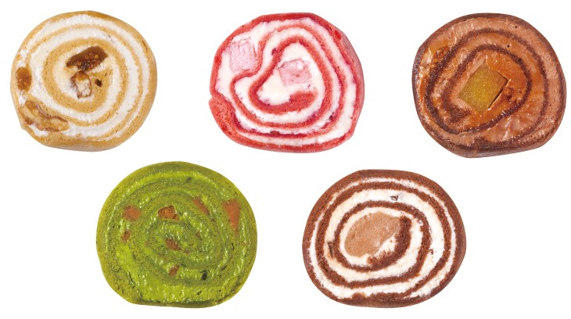

**国産バターを使ったバタークリームが濃い味わい　「CHIMO　ROLL」**

**ベリー　238円／抹茶きなこ　216円**

**さつまミルク　248円**

**ウィスキーモンブラン　248円**

**ゴルゴンゾーラ　259円**

🙫　菓子屋　Little CHIMO　の

バターロールケーキ

看板商品のロールケーキをはじめ、焼き菓子やショートケーキなど愛らしい洋菓子が並びます。約2㎜の薄焼き生地に濃厚なバタークリームを塗って巻き上げた「CHIMO ROLL（チモロール）」は常時10種類ほどがスタンバイ。

おいしいスイーツやドリンク、サンドウィッチなどの美しい断面に“萌える”人々が増加中

作り手のセンスや遊び心が詰まったアートな

“萌え断グルメ”を味わいに出かけませんか。

個性豊かな

フレーバーをぐるぐる

ココアと

ウィスキーが

香る大人の味

ウィスキーモンブラン

フランボワーズの果肉とジャムで後味爽やか

ベリー

生地と

クリームには

宇治抹茶が

香ります

抹茶きなこ

優しい甘さの

サツマイモ入り

クリーム

さつまミルク

イチジクの

パルサミコ酢

漬けが

アクセント

ゴルゴンソース